【精品推荐】
年轻人，你要用力气生活
——对话杨立华教授
（经管杨璧瑜推荐，2015年12月17日）

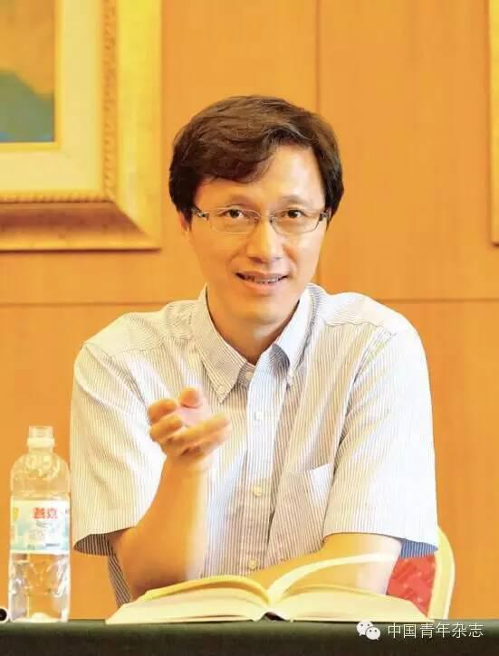
推荐理由：踏入大学后，年轻人获得了更多的自由，但也免不了感到迷茫和彷徨。本文以采访稿的形式带领我们从哲学的角度发掘人生智慧，指引行动的方向。年轻人是朝气蓬勃、充满希望的一代，应该把正直作为一种根本的人生信念，奋斗起来过“创造的生活”，勇于担当。

杨立华，北京大学哲学系教授，博士生导师。主要研究领域是中国哲学史、儒学、道家与道教，近年来主要着力于宋明哲学及魏晋哲学的研究。杨立华为哲学系学生讲授“中国哲学史”课程，以及“魏晋玄学”和“宋明理学”等专业选修课，并开设通选课“中国古代思想世界”，其思想洞见向来深受学生好评，并在社会上产生了一定的影响和口碑。

带着年轻人最想问的四个问题采访杨立华教授，干脆利落收获四个直击内心的答案。他不供应心灵鸡汤，不怕得罪人，只想用真实的话语告诉现在的年轻人，应该拥有怎样的人生见识。
哲学不再是象牙塔中高高在上的说教，在杨立华眼中，它是一种人生的智慧，指引所有的行动方向。“所以，年轻人对于人生的根本信念一定不能出错”。
社会思潮的多元，确实让人眼花缭乱，但一定还有最为内核的元素。
只有将这些元素排列整齐，你的人生才不会出错。
正直是最根本的智慧
《中国青年》：有些年轻人觉得，在这个时代内心“缺乏安全感”。他们可以去K歌，去参加各种聚会，但在快乐的背后，对于未来仍然感到迷茫彷徨。你怎么看这个现象？
杨立华：这个世界本身就充满着各种变化，而我们人类的生存发展就是在这种变化中寻找确定性。年轻人普遍缺少安全感，我将它归结为两个原因。
主流价值的迷失
整个社会的价值观必须有一个正确的导向，你不能让艰苦奋斗的人显得很可笑，不能让努力劳动的人显得很可怜。
在我们这个时代，各种寄生或者剥削式的生活反而是得到鼓励的，很多女孩子做梦都想嫁入豪门。包括很多连续剧或者文学作品，一再地向人们暗示，努力奋斗的最后结果是一无所有，一起努力奋斗的夫妻两人到了一定年纪就会显得很可怜可悲。这是不行的，我认为在整个社会导向上出了问题。
如果富裕阶层的炫富生活导致这个社会里面一切的优势资源都可以通过钱买到，那么这个社会也就只剩下这一个价值了。
事实上从智慧的角度而言，走这样的路是不智的。嫁入豪门，从此过上寄生的生活貌似是好的，但实际上最终有几个人过成了呢？而且，过成了又怎样？那样的生活真的是值得过吗？
人最终都是被自己的恶惩罚
一些年轻人自身的人生见识也出了大问题。他们开始寻找一种成功的捷径，或者想要投机取巧。
在这里，我想告诉你们，正直才是人生最根本的智慧，你走正直的道路就是最智慧的道路。我们先别谈道德，因为道德在没有坚定的理由时，是靠不住的，那种靠习惯培养起来的善良也是经不起社会诱惑的。所以，正直是一种最高的智慧。
人的最基本信念一定不能出错。我们可以看到报纸上这么多人落马的新闻，人们似乎还是不明白。为什么不去看一下他们的人生轨迹？他们为什么曾经达到过这么高的人生高度，而最后一步跌到了最惨的人生境界？我认为就是在人生最根本的见识上出了问题。
人最终一定是被自己的恶惩罚的，而不是别人惩罚你。因为你从一开始选择了不正直，你将投机取巧当成了习惯，人就会慢慢膨胀。这种不断地膨胀最终就会惩罚到你自己，这是显而易见的道理。
所以，首先我期待整个社会能形成一股正确的主流价值观，让艰苦奋斗的人都能赢得体面的人生。另一方面，年轻人需要反思自己的人生见识，将正直作为一种根本的人生信念，所谓“中心如自固，万物岂能迁”。
年轻人不能把自己活成了奴隶
《中国青年》：年轻人中现在娱乐化现象非常突出，追星族很多，很多明星在微博等平台上聚集了大量粉丝，你怎么看待这种现象？
杨立华：技术性原因当然是其中一点。互联网时代直观的东西太多了，跟我们那个年代不同。我们那时候是困顿已极，大家一定都是找书看，没有其他的出口。而现在，技术的发达让年轻人有更多的选择，这是现实。
但我要强调的不是这一点，最为根本的原因不是技术。关键是“创造的生活”是需要努力的，而娱乐化的生活不需要努力的。
一些年轻人现在很习惯被动性的生活，一天天就这样恍恍惚惚过去了，看电视剧电影、追星……看似很丰富，实际上什么都没有。人把自己过成了奴隶，所谓的粉丝大都是把自己过成了奴隶的人。
不费力气就是堕落
人陷入了一种极端的被动状态，不想去过用力气的生活，想混过去。但实际上呢？这种生活最怕的就是有一点点反省，有一点点反省就会发现这挺可怕的。如果我们能更多地提倡一种反思的气质，那么就会有变化。
回头稍微想一想，这一两个月什么都没有得到，没做任何有意义的事情。这个现象是经不起反思的，很多年轻人一反思就会觉得更空虚，极度空虚，就会产生恐慌，而恐慌带来的马上就是逃避。
不想过用力气的生活、奋斗的生活、创造的生活，也从来没有得到过创造带来的喜悦，所以就会自然而然导向那种不费力气的生活。这其实就是堕落，不费力气就是堕落。
其实你只有真正得到过通过努力奋斗带来的创造的喜悦，才会更加用力气地生活，才会体会到奋斗带来的意义。而不会觉得自己的生活空虚，继而逃避，陷入这样的循环中。
体面的人生，就是成功的人生
《中国青年》：有些年轻人反映说，他们看不到努力奋斗的希望，觉得成功离自己太遥远了。你怎么看待这个现象？
杨立华：什么是成功呢？在这里我真的要说一下我们的一些媒体。因为今天我们都是靠媒体去感受这个世界，媒体在宣传什么人？什么事？宣传的时候是什么角度？这直接决定了人们的认知。
你们可以去观察很多知名的门户网站，看它们的首页都放了一些什么内容。占据最大的版面的，都是有钱人、明星。
通过奋斗赢得优雅人生的宣传太少了。成功者的形象就是有钱，完全靠财富来衡量。如此单一的成功者形象，给很多年轻人带来了误导。
事实上，在整个社会导向上，要给成功更完整的定义。朴朴实实的，通过一点一滴努力，并且为这个国家真真正正做了创造性工作的人，其实都是真正成功的人。
安顿了自己的生活，赢得了体面，就是成功。
我们的媒体不要铺天盖地地宣传什么首富啊，明星啊，要突出靠踏实努力而活得有尊严的人，我相信很多年轻人就会调整自己的方向，觉得这样生活更好。
我们时代的优点，就是不埋没才华
现在有些年轻人天天去参加各种选秀，渴望一举成名。之所以产生这种现象，就是因为他们不知道什么样的生活是值得过的。事实上，平淡是没有问题的，但你要去创造，从事创造的工作。
我们这个时代的优点，就是不埋没才华。你只要真正有见地、有才华、有学识、有能力，就一定会在某个层面闪光。其实这个世界是挺单薄的，平均水准很低，这时候只要你稍微闪光一点，就会被发现。
所以，你为什么光看着别人在那儿闪光，而不增加自己的才华，让自己也去闪光呢？创造的生活才是有意义的，有趣味的生活。
即使不能有足够的闪光，也并不防碍我们充满热情地去面对普通的人生。能把平凡的工作做得精彩、把普遍的生活过得饱满，也是一种了不起的创造和承担。
“仁，天之尊爵也”，你自尊才有尊严。身为自由的人，怎么能去过奴隶的生活？能把这些问题想清楚，就会发现，哪怕平凡本分的人生，也可以过得很有尊严，这不是唱高调。
人有多大担当，就有多大造化
《中国青年》：“精致的利己主义者”一词被不时提及，说我们的高校正在培养这样一批人，你怎么看？你觉得高校应该培养什么样的青年？
杨立华：在我看来，精致的利己主义者，是个很猥琐的词。什么是精致的利己主义者？“精致”的标准是什么？利己主义就是利己主义，何必用“精致”来掩饰呢？这种掩饰，还不如“宁让我负天下人，不让天下人负我”来得爽快。“利己主义”还“羞羞答答”的，可见是“自欺”。
高校培养中国的年轻一代，我认为必须是有自主思考能力、有积极的人生态度、有承担的意志、在某个领域有专业水准、对这个国家有用的人。这种担当是从小到大的，能承担多少就承担多少。
人绝对是肩膀越担当越硬。我的人生体会是人有多大担当，就有多大造化。
（推荐者注：本文来自今日头条-共青团中央2015年12月13日）
（注：学校关工网站刊发时间：2015年12月22日）

